муниципальное бюджетное общеобразовательное учреждение

« Средняя общеобразовательная школа № 34 имени

Амелина Станислава Александровича»

650002 г. Кемерово, проспект Шахтёров, 105

Тел./факс.:(8 384 2) 64-76-23

Е-mail: [school34Kem@mail.ru](mailto:school34Kem@mail.ru)

Сайт: [www.school34Kem.ucoz](http://www.school34Kem.ucoz)

**СБОРНИК ЗАДАНИЙ ПО ФОРМИРОВАНИЮ**

**ЧИТАТЕЛЬСКОЙ ГРАМОТНОСТИ**

**5 класс**

**(рабочая тетрадь)**



Авторы-составители:

творческий коллектив учителей

русского языка и литературы

Ельмеева Ольга Николаевна

Иванова Елена Николаевна

Ушакова Маргарита Валерьевна

Кемерово 2023

**Вариант 1**

**Прочитайте текст и выполните задания.**

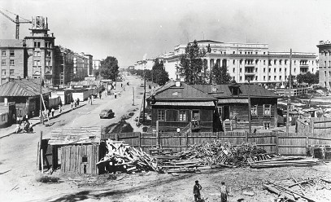В 1721 году русский рудознатец, казачий сын Михайло Волков, поднимаясь на струге вверх по течению Томи на 120 черте от Томска, обнаружил у самой кромки воды трехсаженный угольный пласт. Куски угля он послал в Московскую берг-коллегию. Так был открыт Кузнецкий "Горючий камень". Но почти 200 лет потребовалось Царскому правительству, чтобы начать разработку Кузнецких углей. Именно здесь, в районе небольшого села Щеглова на левом берегу и Кемерово – на правом и были заложены первые рудники.

Щегловск

30 марта 1918 года Томский губернский исполком постановил образовать новый уезд. Образуемый уезд стал именоваться Щегловским и образовался из с. Щеглова Верхотомской волости в уездный город Щеглов. Летом 1921 года инициативная группа американских рабочих во главе с голландским инженером - коммунистом С.Рутгерсом и американским коммунистом Б. Хейвудом обратилась к советскому правительству с предложением создать колонию иностранных рабочих и специалистов в Кузбассе.

28 июня 1921 года С.Рутгерс в сопровождении Т. Баркера выехал в Кузбасс.

Осенью 1924 года Кузнецкий и Щегловский уезды были выделены из Томской губернии и преобразованы в отдельный Кузнецкий округ, административным центром которого стал Щегловск.

В июне 1930 года сессия городского Совета рассмотрела эскизный проект планировки Щегловска. 27 марта 1932 года Президиум ВЦИК вынес постановление о переименовании Щегловска в Кемерово.

1. **Выберите утверждение(я), которое(ые) соответствует(ют )информации из текста. Запишите номера.**
2. Казачий сын Михайло Волков, поднимаясь по Оби, обнаружил угольный пласт.
3. Царскому правительству потребовалось 100 лет, чтобы начать разработку Кузнецких углей.
4. В 1924 году Кузнецкий и Щегловский уезды были выделены из Томской губернии.
5. Административным центром Кузнецкого округа стал Щегловск.

Ответ: \_\_\_\_\_\_\_\_\_\_\_\_\_\_\_\_\_\_\_\_\_\_\_\_\_\_\_.

1. **В тексте встречаются фамилии, которые в курсе истории используются редко. Воспользовавшись** **Q – кодом, вспомните материал.**



**Выполните задание. Для каждой фамилии из первого столбца найдите верное толкование из второго столбца.**

|  |  |
| --- | --- |
| А. Михайло Волков | 1 голландский инженер |
| Б. Себальд Юстинус Рутгерс | 2 [сибирский](https://ru.wikipedia.org/wiki/%D0%A1%D0%B8%D0%B1%D0%B8%D1%80%D1%8C) рудознатец, открывший в 1721 году месторождение каменного угля |
|  | 3 ученый, исследователь |
|  | 4 глава уезда |

**Запишите в таблицу выбранные цифры под соответствующими буквами.**

|  |  |
| --- | --- |
| А | Б |
|  |  |
|  |  |

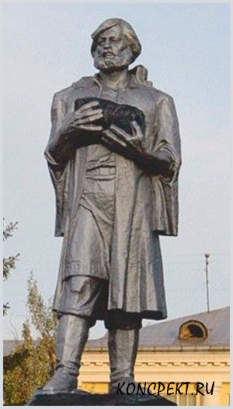

1. **В тексте встретилось слово «струг».** **Догадайтесь, что оно обозначает. Выберите верное толкование значения этого слова. Запишите номер ответа.**

1) судно

2) город

3) село

4) плот

Ответ: \_\_\_\_\_\_\_\_\_\_\_\_\_\_\_\_\_\_\_\_\_\_\_\_\_\_\_.

1. **Как понимаете значение выражения: обнаружил « у самой кромки воды»? Подберите синоним к слову « у кромки».**

Ответ: \_\_\_\_\_\_\_\_\_\_\_\_\_\_\_\_\_\_\_\_\_\_\_\_\_\_\_.

1. **Относительно происхождения**[**топонима**](https://ru.wikipedia.org/wiki/%D0%A2%D0%BE%D0%BF%D0%BE%D0%BD%D0%B8%D0%BC%D0%B8%D0%BA%D0%B0)**«Томь» существуют различные гипотезы. В частности, известный лингвист и историк**

[**А. М. Кондратов**](https://ru.wikipedia.org/wiki/%D0%9A%D0%BE%D0%BD%D0%B4%D1%80%D0%B0%D1%82%D0%BE%D0%B2,_%D0%90%D0%BB%D0%B5%D0%BA%D1%81%D0%B0%D0%BD%D0%B4%D1%80_%D0%9C%D0%B8%D1%85%D0%B0%D0%B9%D0%BB%D0%BE%D0%B2%D0%B8%D1%87)**(1937—1993) пришёл к выводу, что «речное имя восходит к языку ныне весьма малочисленного народа [кетов](https://ru.wikipedia.org/wiki/%D0%9A%D0%B5%D1%82%D1%8B" \o "Кеты)».**  **Многие исследователи указывают на возможное значения слова «Тоом» (Томь) как**[**имя нарицательное**](https://ru.wikipedia.org/wiki/%D0%98%D0%BC%D1%8F_%D0%BD%D0%B0%D1%80%D0%B8%D1%86%D0%B0%D1%82%D0%B5%D0%BB%D1%8C%D0%BD%D0%BE%D0%B5)**: «река». А какие гипотезы о происхождении названия реки известны вам?** 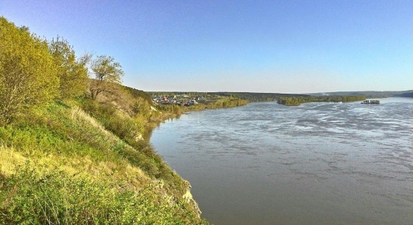

Ответ: \_\_\_\_\_\_\_\_\_\_\_\_\_\_\_\_\_\_\_\_\_\_\_\_\_\_\_\_\_\_\_\_\_\_\_\_\_\_\_\_\_\_\_\_\_\_\_\_\_\_\_\_\_\_\_\_\_\_\_\_\_\_\_\_\_\_\_\_\_\_\_\_\_\_\_\_\_\_\_\_\_\_\_\_\_\_\_\_\_\_\_\_\_\_\_\_\_\_\_\_\_\_\_\_\_\_\_\_\_\_\_\_\_\_\_\_\_\_\_\_\_\_\_\_\_\_\_\_\_\_\_\_\_\_\_\_\_\_\_\_\_\_\_\_\_\_\_\_\_\_\_\_\_\_\_\_\_\_\_\_\_\_\_\_\_\_\_\_\_\_\_\_\_\_\_\_\_\_\_\_\_\_\_\_\_\_\_\_\_\_\_\_\_\_\_

\_\_\_\_\_\_\_\_\_\_\_\_\_\_\_\_\_\_\_\_\_\_\_\_\_\_\_\_\_\_\_\_\_\_\_\_\_\_\_\_\_\_\_\_\_\_\_\_\_\_\_\_\_\_\_\_\_\_\_\_\_\_\_\_\_\_\_\_\_\_\_\_\_\_\_\_\_\_\_\_\_\_\_\_\_\_\_\_\_\_\_\_\_\_\_\_\_\_\_\_\_\_\_\_\_\_\_\_\_\_\_\_\_\_\_\_\_\_\_\_\_\_\_\_\_\_\_\_\_\_\_\_\_\_\_\_\_\_\_\_\_\_\_\_\_\_\_\_\_\_\_\_\_\_\_\_\_\_\_\_\_\_\_\_\_\_\_\_\_\_\_\_\_\_\_\_\_\_\_\_\_\_\_\_\_\_\_\_\_\_\_\_\_\_\_\_\_\_\_\_\_\_\_\_\_\_\_\_\_\_\_\_\_\_\_\_\_\_\_\_\_\_\_\_\_\_\_\_\_\_\_\_\_\_\_\_\_\_\_\_\_\_\_\_\_\_\_\_\_\_\_\_\_\_\_\_\_\_\_\_.

1. **Используя информацию текста, ответьте на вопрос: « В каком году были заложены первые рудники?»**

|  |  |
| --- | --- |
| Дата | Событие |
| 1721 г. | Михайло Волков обнаружил угольный пласт |
| Вопросительный знак картинки для детей веселые (38 фото) » Юмор, позитив и  много смешных картинок | Заложены первые рудники |

Ответ: \_\_\_\_\_\_\_\_\_\_\_\_\_\_\_\_\_\_\_\_\_\_\_\_\_\_\_\_\_\_\_\_\_\_\_\_\_\_\_\_\_\_\_\_\_\_\_\_\_\_\_\_\_\_\_ .

1. **Подберите к каждой иллюстрации словосочетание со словом «УГОЛЬ».**

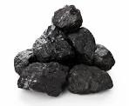 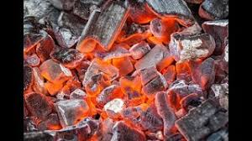 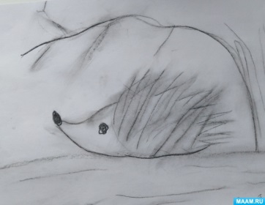

\_\_\_\_\_\_\_\_\_\_\_\_\_\_\_\_\_ \_\_\_\_\_\_\_\_\_\_\_\_\_\_\_\_\_\_ \_\_\_\_\_\_\_\_\_\_\_\_\_\_\_\_\_\_\_\_

1. **Уголь возили на 4 машинах. Каждая из них сделала по 9 рейсов, привозя каждый раз по 2400 кг угля. Этот уголь расходовали поровну в течение 180 дней. Сколько килограммов угля расходовали ежедневно?**

**\_\_\_\_\_\_\_\_\_\_\_\_\_\_\_\_\_\_\_\_\_\_\_\_\_\_\_\_\_\_\_\_\_\_\_\_\_\_\_\_\_\_\_\_\_\_\_\_\_\_\_\_\_\_\_\_\_\_\_\_\_\_\_\_\_\_\_\_\_\_\_\_\_\_\_\_\_\_\_\_\_\_\_\_\_\_\_\_\_\_\_\_\_\_\_\_\_\_\_\_\_\_\_\_\_\_\_\_\_\_\_\_\_\_\_\_\_\_\_\_\_\_\_\_\_\_\_\_\_\_\_\_\_\_\_\_\_\_\_\_\_\_\_\_\_\_\_\_\_\_\_\_\_\_\_\_\_\_\_\_\_\_\_\_\_\_\_\_\_\_\_\_\_\_\_\_\_\_\_\_\_\_\_\_\_\_\_\_\_\_\_\_\_\_\_\_\_\_\_\_\_\_\_\_\_\_\_\_\_\_\_\_\_\_\_\_\_\_\_\_\_\_\_\_\_\_\_\_\_\_\_\_\_\_\_\_\_\_\_\_\_\_\_\_\_\_\_\_\_\_\_\_\_\_\_\_\_\_\_\_\_\_\_\_\_\_\_\_\_\_\_.**

Ответ: \_\_\_\_\_\_\_\_\_\_\_\_\_\_\_\_\_\_\_\_\_\_\_\_\_\_\_.

1. **Вставьте в текст из списка цифры, соответствующие пропущенным словам.**

Каменный уголь – одно из А) \_\_\_\_\_\_\_\_\_\_\_\_\_\_\_\_\_\_\_\_\_\_\_\_\_\_\_\_\_\_\_, которое приносит немалую пользу человечеству. Оно широко используется в качестве Б)\_\_\_\_\_\_\_\_\_\_\_\_\_\_\_\_\_ для бытовых нужд, служит для получения В)\_\_\_\_\_\_\_\_\_\_\_\_\_\_\_\_\_\_\_\_\_\_\_на тепловых станциях. Для образования этого природного богатства понадобились миллионы лет. Исходным сырьем для него послужили различные органические остатки отмерших растений и Г) \_\_\_\_\_\_\_\_\_\_\_\_\_\_\_\_\_\_, которые накапливались на дне крупных доисторических водоемов. В условиях высокой влажности и недостатка Д)\_\_\_\_\_\_\_\_\_\_\_\_\_\_\_\_\_они постепенно разлагались и превращались в Е) \_\_\_\_\_\_\_\_\_\_\_\_\_\_, прессовавшийся под толщей воды и песка, а затем отвердевали, образуя залежи угля. Процесс этот происходил в течение длительного времени – по оценкам ученых, возраст самого «молодого» пласта каменного угля составляет не менее 40 миллионов лет.

1. Электрическая энергия
2. Топливо
3. Полезное ископаемое
4. Кислород
5. Торф
6. Животные

**Запишите номера слов под соответствующими буквами.**

**Ответ:**

|  |  |  |  |  |  |
| --- | --- | --- | --- | --- | --- |
| А | Б | В | Г | Д | Е |
|  |  |  |  |  |  |

1. **Областная научная библиотека им. В.Д. Федорова г. Кемерово организовала интерактивно-мультимедийную экспозицию «История нашего города», один из разделов посвящен рудознатцу Михайло Волкову. Какова цель подобных проектов?**

**\_\_\_\_\_\_\_\_\_\_\_\_\_\_\_\_\_\_\_\_\_\_\_\_\_\_\_\_\_\_\_\_\_\_\_\_\_\_\_\_\_\_\_\_\_\_\_\_\_\_\_\_\_\_\_\_\_\_\_\_\_\_\_\_\_\_\_\_\_\_\_\_\_\_\_\_\_\_\_\_\_\_\_\_\_\_\_\_\_\_\_\_\_\_\_\_\_\_\_\_\_\_\_\_\_\_\_\_\_\_\_\_\_\_\_\_\_\_\_\_\_\_\_\_\_\_\_\_\_\_\_\_\_\_\_\_\_\_\_\_\_\_\_\_\_\_\_\_\_\_\_\_\_\_\_\_\_\_\_\_\_\_\_\_\_\_\_\_\_\_\_\_\_\_\_\_\_\_\_\_\_\_\_\_\_\_\_\_\_\_\_\_\_\_\_\_\_\_\_\_\_\_\_\_\_\_\_\_\_\_\_\_\_\_\_\_\_\_\_\_\_\_\_\_\_\_\_\_\_\_\_\_\_\_\_\_\_\_\_\_\_\_\_\_\_\_\_\_\_\_\_\_\_\_\_\_\_\_\_\_\_\_\_\_\_\_\_\_\_\_\_\_\_\_\_\_\_\_\_\_\_\_\_\_\_\_\_\_\_\_\_\_\_\_\_\_\_\_\_\_\_\_\_\_\_\_\_\_\_\_\_\_\_\_\_\_\_\_\_\_\_\_\_\_\_\_\_\_\_\_\_\_\_\_\_\_\_\_\_\_\_\_\_\_\_\_\_\_\_\_\_\_\_\_\_.**

**Вариант 2**



В XVII веке на территории Кузнецкого края, а он выходил за границы нынешней Кемеровской области, проживало несколько народов.

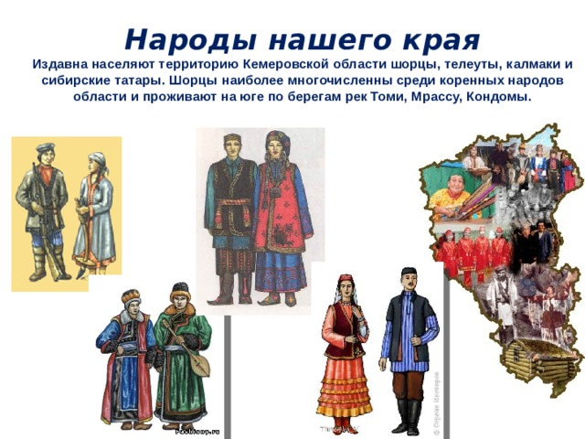

Кузнецкие татары – это предки современных шорцев. Они жили небольшими селениями (волостями), занимались охотой и рыболовством, кузнечным делом. Собственно, отсюда и идёт название «земля Кузнецкая». Они выплавляли железо и изготавливали из него различные изделия. С 1607 года прослеживаются первые их контакты с русским населением, когда из Томска пришли первые служивые люди. И с кузнецких татар был собран тогда первый ясак – дань в пользу русского царя. Иной раз они платили дань и по два раза в год – русскому царю и кочевникам. В тот период в пределах нашей территории, а также на Телецком озере, Алтае насчитывалось около 40 волостей кузнецких татар – семей. Отметим, что волости были привязаны к роду, а не к земле. Если род переходил на другое место – то вместе с волостью.

Енисейские киргизы. Это чистые кочевники. От кузнецких татар отличались тем, что быстро перемещались с места на место, были воинственны и нападали на соседние племена. В том числе на кузнецких татар и на русских.

Калмыки: белые и чёрные. Белые калмыки – предки современных телеутов. Чёрные – это айраты или джунгары. Сами калмыки жили одним улусом, у них был один князь. Калмыки были главными врагами русских на территории Притомья.

Первые русские поселенцы появились на Кузнецкой земле в XVII веке. Истоки самого названия "Кузнецкая земля" уходят к предкам современных шорцев, живших в верховьях Томи, Мрассу, Кондомы, которых сибирские летописцы за их умение получать железо из руды называли "кузнецами".

  Итак, когда пришли русские, эти земли с востока населяли киргизы, в центре находились кузнецкие татары и на западе – калмыки.

1. **Запишите свой вариант названия к этому тексту**

**\_\_\_\_\_\_\_\_\_\_\_\_\_\_\_\_\_\_\_\_\_\_\_\_\_\_\_\_\_\_\_\_\_\_\_\_\_\_\_\_\_\_\_\_\_\_\_\_\_\_\_\_\_\_\_\_\_\_\_\_\_\_\_\_\_\_\_\_\_**

1. **Выберите утверждение(я), которое(ые) соответствует(ют )информации из текста. Запишите номера.**
2. В XVII веке на территории Кузнецкого края проживало несколько народов.
3. Киргизы проживали на западе Кузнецкой земли.
4. До XVII века на территории Притомья главными врагами русских были калмыки.
5. Кузнецкие татары занимались охотой и земледелием.

Ответ: \_\_\_\_\_\_\_\_\_\_\_\_\_\_\_\_\_\_\_\_\_\_

1. **Отметь знаком Х правильный вариант ответа.**

ЯСАК - это

|  |  |
| --- | --- |
| 1. человек, который совершает поступки под чьим-то давлением |  |
| 2. одна из повинностей зависимых крестьян, заключающаяся в выплате дани помещику продуктами или деньгами |  |
| 3. дань в пользу русского царя. |  |

1. **Дополни предложение, используя информацию текста.**

Енисейские киргизы отличались от кузнецких татар тем, что ….

\_\_\_\_\_\_\_\_\_\_\_\_\_\_\_\_\_\_\_\_\_\_\_\_\_\_\_\_\_\_\_\_\_\_\_\_\_\_\_\_\_\_\_\_\_\_\_\_\_\_\_\_\_\_\_\_\_\_\_\_\_\_\_\_\_\_\_\_\_\_\_\_\_\_

\_\_\_\_\_\_\_\_\_\_\_\_\_\_\_\_\_\_\_\_\_\_\_\_\_\_\_\_\_\_\_\_\_\_\_\_\_\_\_\_\_\_\_\_\_\_\_\_\_\_\_\_\_\_\_\_\_\_\_\_\_\_\_\_\_\_\_\_\_\_\_\_\_\_

1. **В тексте встретилось слово «летописцы». Догадайтесь, что оно обозначает. Выберите верное толкование этого значения слова. Запишите номер ответа.**
2. Тот, кто описывает лето.
3. Люди, которые пишут свои произведения только летом.
4. Тот, кто регулярно ведет записи о чем-либо.

Ответ: \_\_\_\_\_\_\_\_\_\_\_\_\_

1. **Используя информацию текста, ответьте на вопрос: «С какого времени прослеживаются первые контакты кузнецких татар с русским населением?»**

**\_\_\_\_\_\_\_\_\_\_\_\_\_\_\_\_\_\_\_\_\_\_\_\_\_\_\_\_\_\_\_\_\_\_\_\_\_\_\_\_\_\_\_\_\_\_\_\_\_\_\_\_\_\_\_\_\_\_**

1. **На данной карте укажите место проживания кузнецких татар, енисейских киргизов и калмыков (надпишите на карте, ориентируясь на стороны света)**

**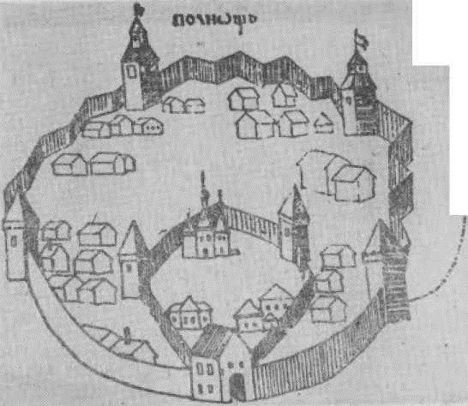**

1. **Опираясь на текст, поясните происхождение названия «Кузнецкая земля»**

**\_\_\_\_\_\_\_\_\_\_\_\_\_\_\_\_\_\_\_\_\_\_\_\_\_\_\_\_\_\_\_\_\_\_\_\_\_\_\_\_\_\_\_\_\_\_\_\_\_\_\_\_\_\_\_\_\_\_\_\_**

**\_\_\_\_\_\_\_\_\_\_\_\_\_\_\_\_\_\_\_\_\_\_\_\_\_\_\_\_\_\_\_\_\_\_\_\_\_\_\_\_\_\_\_\_\_\_\_\_\_\_\_\_\_\_\_\_\_\_\_\_\_**

1. **Укажите соответствие между понятиями, используемыми в данном фрагменте, и их толкованиями.**

|  |  |
| --- | --- |
| А. Енисейские киргизы | **1.** предки современных телеутов |
| Б. Кузнецкие татары | **2.** айраты или джунгары |
| В. Белые калмыки | **3.** кочевники |
| Г. Чёрные калмыки | **4.** предки современных шорцев |

**Запишите в таблицу выбранные цифры под соответствующими буквами.**

|  |  |  |  |
| --- | --- | --- | --- |
| А | Б | В | Г |
|  |  |  |  |

1. **Прочитайте внимательно данный выше текст и найдите на карте Кузбасса реки, где жили предки современных шорцев. Подпишите названия этих рек.**

**В качестве подсказки используйте карту-схему по Q – коду.**

****

**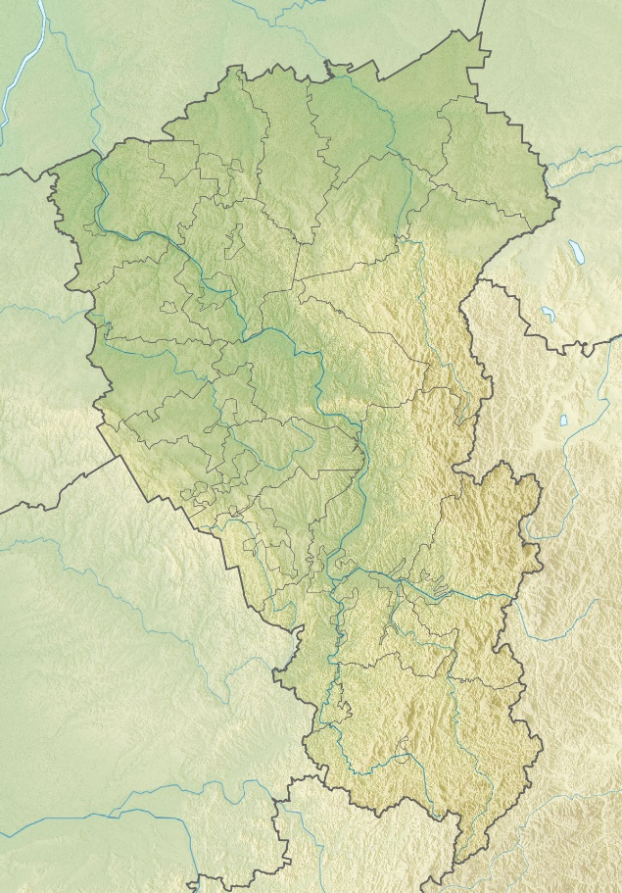**

**Вариант 3**



Ке́меровская область (Кузба́сс)— [субъект Российской Федерации](https://ru.wikipedia.org/wiki/%D0%A1%D1%83%D0%B1%D1%8A%D0%B5%D0%BA%D1%82_%D0%A0%D0%BE%D1%81%D1%81%D0%B8%D0%B9%D1%81%D0%BA%D0%BE%D0%B9_%D0%A4%D0%B5%D0%B4%D0%B5%D1%80%D0%B0%D1%86%D0%B8%D0%B8), расположенный на [юге](https://ru.wikipedia.org/wiki/%D0%AE%D0%B3) [Западной Сибири](https://ru.wikipedia.org/wiki/%D0%97%D0%B0%D0%BF%D0%B0%D0%B4%D0%BD%D0%B0%D1%8F_%D0%A1%D0%B8%D0%B1%D0%B8%D1%80%D1%8C), входит в состав [Сибирского федерального округа](https://ru.wikipedia.org/wiki/%D0%A1%D0%B8%D0%B1%D0%B8%D1%80%D1%81%D0%BA%D0%B8%D0%B9_%D1%84%D0%B5%D0%B4%D0%B5%D1%80%D0%B0%D0%BB%D1%8C%D0%BD%D1%8B%D0%B9_%D0%BE%D0%BA%D1%80%D1%83%D0%B3). Это единственная область, которая имеет второе официальное название.

Название «Кузбасс» было предложено в 1842 году ученым, геологом Петром Александровичем Чихачевым. В ходе экспедиции он систематизировал данные об угольных месторождениях, произвел оценку запасов угля, сделал вывод о наличии в Кузнецкой котловине крупнейшего в мире угольного бассейна и ввел термин «Кузнецкий угольный бассейн - Кузбасс». В 1845 году в Париже опубликовал работу «Путешествие по Восточному Алтаю». Чихачев предложил именовать Кузнецким каменноугольным бассейном «крупный резервуар каменного угля, который до сих пор не известен, занимая в среднем пространство 250 километров в длину, 100 километров в ширину от окрестностей Кузнецка и до местности, примыкающей к реке Ине».

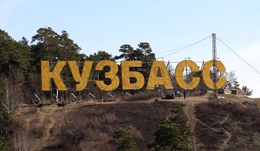Вплоть до марта 1921 года термин «Кузбасс» не использовался, говорилось лишь о Кузнецком бассейне. 24 марта 1921 года в документах впервые появляется сокращение «Кузбасс» - правление угольных копей Центрального района Сибири было переименовано в Центральное правление угольных копей Кузнецкого бассейна – Кузбасса.

Создается автономная индустриальная колония «Кузбасс», возникает «государственное объединение каменноугольной промышленности Кузбасса». В документах Государственного архива Российской Федерации за 1921 год отложились дела, где написано сокращение «Кузбасс».

Как в научном обиходе, так и в общественном сознании термин «Кузбасс» представлен в двух основных значениях:

1. в геологическом смысле как каменноугольный (в начале ХХ века употреблялось слово «угленосный») бассейн;
2. в экономико-географическом как промышленный район, производственно-территориальный комплекс, что с течением времени стало восприниматься как словесный символ наименования региона.
3. **Какая мысль звучит в данном тексте? Запиши верный ответ.**

А) Красота сибирской природы способствовала появлению слова «Кузбасс».

Б) Термин «Кузбасс» начинает активно фигурировать в документах с1921 года.

В) Ке́меровская область (Кузба́сс) входит в состав Центрального федерального округа.

Ответ:\_\_\_\_\_\_\_\_\_\_\_\_\_\_\_\_\_\_\_\_\_\_\_\_\_\_\_\_\_\_\_\_\_

**2. В каком веке** **Петр Александрович Чихачёв описал Кузнецкий бассейн как геологический феномен? Запишите верный вариант ответа.**

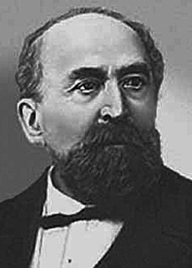

1. В XVIII веке.
2. В XIX веке.
3. В XX веке.

Пётр Алекса́ндрович Чихачёв географ, геолог и путешественник

Ответ: \_\_\_\_\_\_\_\_\_\_\_\_\_\_\_\_\_\_\_\_\_\_\_\_

1. **В каком научном труде впервые было упоминание о Кузнецком каменноугольном бассейне?**

Ответ: **\_\_\_\_\_\_\_\_\_\_\_\_\_\_\_\_\_\_\_\_\_\_\_\_\_\_\_\_\_\_\_\_\_\_\_\_\_\_\_\_\_\_\_\_\_\_\_\_\_\_\_\_\_\_\_\_\_\_\_\_\_**

1. **Вспомните, способы образования слов. Проведите словообразовательный разбор слова «Кузбасс».**

Ответ: \_\_\_\_\_\_\_\_\_\_\_\_\_\_\_\_\_\_\_\_\_\_\_\_\_\_\_\_\_\_\_\_\_\_\_\_\_\_\_\_\_\_\_\_\_\_\_\_\_\_\_\_\_\_\_\_\_\_\_\_\_\_

**\_\_\_\_\_\_\_\_\_\_\_\_\_\_\_\_\_\_\_\_\_\_\_\_\_\_\_\_\_\_\_\_\_\_\_\_\_\_\_\_\_\_\_\_\_\_\_\_\_\_\_\_\_\_\_\_\_\_\_\_\_\_\_\_\_\_\_**

1. **Определите количество звуков в слове «Кузбасс»**

Ответ: **\_\_\_\_\_\_\_\_\_\_\_\_\_\_\_\_\_\_\_\_\_\_\_\_\_\_\_\_\_\_\_\_\_\_\_\_\_\_\_\_\_\_\_\_\_\_\_\_\_\_\_\_\_\_\_\_\_\_\_\_\_**

1. **Выпишите предложение, в котором Чихачёвым описан крупный резервуар каменного угля, который он назовёт Кузнецким каменноугольным бассейном.**

Ответ:\_\_\_\_\_\_\_\_\_\_\_\_\_\_\_\_\_\_\_\_\_\_\_\_\_\_\_\_\_\_\_\_\_\_\_\_\_\_\_\_\_\_\_\_\_\_\_\_\_\_\_\_\_\_\_\_\_\_\_\_\_\_

**\_\_\_\_\_\_\_\_\_\_\_\_\_\_\_\_\_\_\_\_\_\_\_\_\_\_\_\_\_\_\_\_\_\_\_\_\_\_\_\_\_\_\_\_\_\_\_\_\_\_\_\_\_\_\_\_\_\_\_\_\_\_\_**

1. **Укажите соответствие между понятиями, используемыми в данном фрагменте, и их толкованиями.**

|  |  |
| --- | --- |
| 1. автономный | А. свойственный промышленности, характерный для нее. |
| 1. индустриальный | Б. каменноугольный |
| 1. угленосный | В. относящийся к обществу, протекающий в обществе, связанный с деятельностью людей в обществе |
| 1. общественный | Г. связанный с определенной территорией |
| 1. территориальный | Д. пользующийся, обладающий автономией, суверенностью |

**Запишите в таблицу выбранные цифры под соответствующими буквами.**

|  |  |  |  |  |
| --- | --- | --- | --- | --- |
| 1 | 2 | 3 | 4 | 5 |
|  |  |  |  |  |

1. **Изучите карту России и определите, в какой части Сибири находится Кузбасс.**

**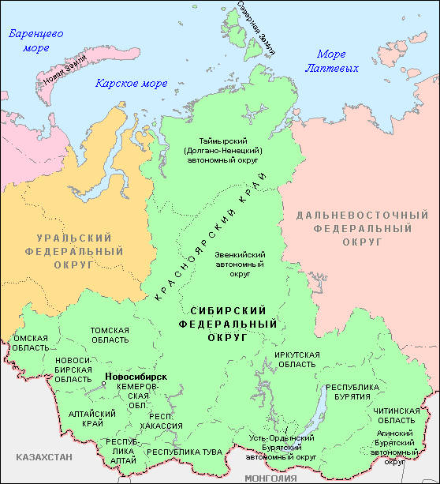**

Ответ: **\_\_\_\_\_\_\_\_\_\_\_\_\_\_\_\_\_\_\_\_\_\_\_\_\_\_\_\_\_\_\_\_\_\_\_\_\_\_\_\_\_\_\_\_\_\_\_\_\_\_\_\_\_\_**

1. **Выпиши из данного текста в 1 столбик формы слова «уголь», во 2 – однокоренные слова.**

|  |  |
| --- | --- |
| Форма слова | Однокоренное слово |
|  |  |
|  |  |
|  |  |

1. **Что из предложенных вариантов характерно для Кузбасса? Отметьте знаком Х правильные варианты ответа.**

**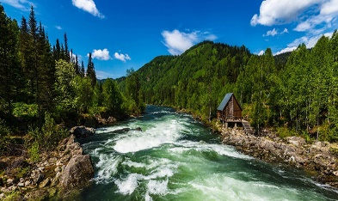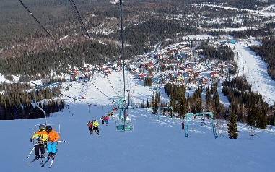**

**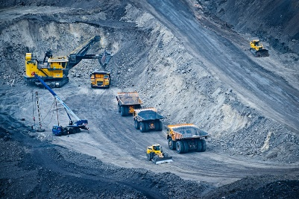 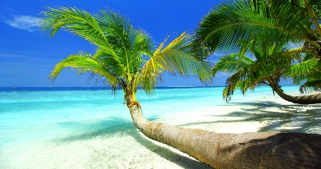**

**Вариант 4**

**Прочитайте текст и выполните задания**

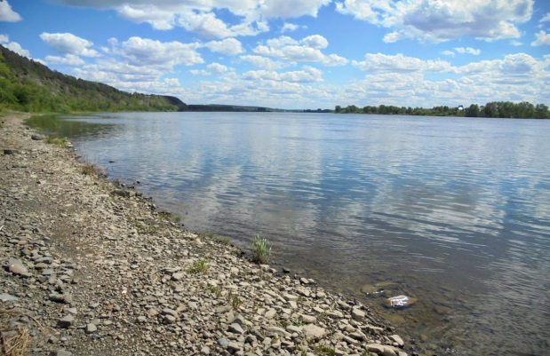Самая большая и полноводная – река Томь. Она берет начало в горах Кузнецкого Алатау. 840 километров пройдет река, прежде чем ее воды вольются в Обь. Около 250 километров Томь течет в горах по узкой долине среди крутых скалистых берегов, образуя многочисленные перекаты и пороги. Но выйдя на просторы Кузнецкой котловины, она становится спокойной.

В Томь впадает более 100 крупных рек и речушек. Наиболее крупные из них – Уса, в устье которой расположен город Междуреченск, полноводный приток Мрассу, сливающийся с водами Томи у г. Мыски, спокойная Кондома, после слияния с которой у Новокузнецка Томь поворачивает на север.

Томь является основным источником питьевой воды для городов и сёл Кузбасса. Её воду используют для своих нужд заводы и фабрики.

Весной, во время таяния снегов, вода в Томи быстро поднимается, затопляя берега, а летом река сильно мелеет.

1. **Напишите свой вариант названия текста**

**\_\_\_\_\_\_\_\_\_\_\_\_\_\_\_\_\_\_\_\_\_\_\_\_\_\_\_\_\_\_\_\_\_\_\_\_\_\_\_\_\_\_\_\_\_\_\_\_\_\_\_\_\_\_\_\_\_\_\_\_\_\_\_\_\_**

1. **Выберите утверждение(я), которое(ые) соответствует(ют )информации из текста. Запишите номера.**
2. Река Томь берет начало в горах Кузнецкого Алатау.

2) В устье реки Усу расположен город Мыски.

3) Весной вода Томи быстро мелеет.

4) Река Томь является основным источником воды для городов и сёл Кузбасса.

Ответ: \_\_\_\_\_\_\_\_\_\_\_\_\_\_\_\_\_\_\_\_\_\_\_\_\_\_\_.

1. **Составьте план текста. Для этого выделите основные смысловые фрагменты текста и озаглавьте каждый из них.**

План

1.\_\_\_\_\_\_\_\_\_\_\_\_\_\_\_\_\_\_\_\_\_\_\_\_\_\_\_\_\_\_\_\_\_\_\_\_\_\_\_\_\_\_\_\_\_\_\_\_\_\_\_\_\_\_\_\_\_.

2.\_\_\_\_\_\_\_\_\_\_\_\_\_\_\_\_\_\_\_\_\_\_\_\_\_\_\_\_\_\_\_\_\_\_\_\_\_\_\_\_\_\_\_\_\_\_\_\_\_\_\_\_\_\_\_\_\_.

3.\_\_\_\_\_\_\_\_\_\_\_\_\_\_\_\_\_\_\_\_\_\_\_\_\_\_\_\_\_\_\_\_\_\_\_\_\_\_\_\_\_\_\_\_\_\_\_\_\_\_\_\_\_\_\_\_\_.

4.\_\_\_\_\_\_\_\_\_\_\_\_\_\_\_\_\_\_\_\_\_\_\_\_\_\_\_\_\_\_\_\_\_\_\_\_\_\_\_\_\_\_\_\_\_\_\_\_\_\_\_\_\_\_\_\_\_.

1. **Соотнесите карту с предложенным текстом. Укажите на карте название населённого пункта (города), пропущенного в нём.**

**Какие еще притоки, обозначенные на карте, имеет река Томь? Назовите их.**

Ответ: \_\_\_\_\_\_\_\_\_\_\_\_\_\_\_\_\_\_\_\_\_\_\_\_\_\_\_\_\_\_\_\_\_\_\_\_\_\_\_\_\_\_\_\_\_\_\_\_\_\_\_\_\_\_\_\_\_\_\_\_\_\_\_\_\_\_\_\_\_\_\_\_\_\_\_\_\_\_\_\_\_\_\_\_\_\_\_\_\_\_\_\_\_\_\_\_\_\_\_\_\_\_\_\_\_\_\_\_\_\_\_\_\_\_\_\_\_\_\_\_\_\_\_\_\_\_\_\_\_\_\_\_\_\_\_\_\_\_\_\_\_\_\_\_\_\_\_.

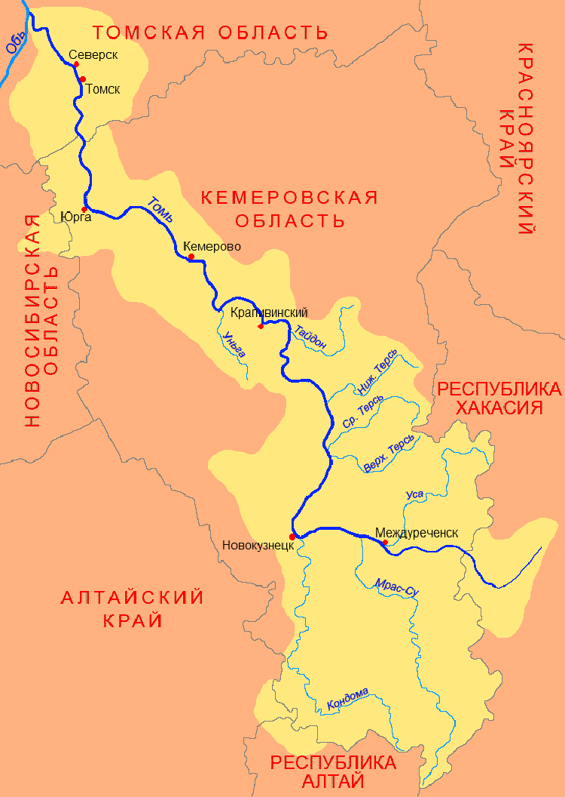

1. **В тексте встретились различные термины, которые вы изучали в курсе географии. Для каждого слова из первого столбца найдите его значение из второго столбца.**

|  |  |  |  |
| --- | --- | --- | --- |
|  | Термины |  | Значение |
| А | приток | 1) | каменистый или скалистый участок реки с быстрым течением |
| Б | порог | 2) | ручей или река, впадающая в главную реку |
| В | устье | 3) | место впадения реки в море, озеро или другую реку |
|  |  | 4) | Совокупность рек, сливающихся вместе и выносящих свои воды в виде общего потока |

Ответ:

|  |  |  |
| --- | --- | --- |
| А | Б | В |
|  |  |  |

1. **В тексте встретилось слово «ПОРОГ». Догадайтесь, что оно обозначает. Соотнесите толкование значения слова с иллюстрацией. Запишите номер ответа.**

|  |  |  |  |
| --- | --- | --- | --- |
| А | Деревянный брус на полу в нижней части дверного проема. | **1.** |  |
| Б | Каменистый или скалистый участок в русле реки. | **2.** | https://avatars.mds.yandex.net/i?id=3e07cf5b865af51f3266b1457f595ab71cec01dd-8497871-images-thumbs&n=13 |
| В | Наименьшая величина показателя, при которой возможно проявление определенного свойства. | **3.** | https://bigfoto.name/uploads/posts/2022-03/1647576592_11-bigfoto-name-p-porogi-v-derevyannom-dome-21.jpg |

Ответ:

|  |  |  |
| --- | --- | --- |
| А | Б | В |
|  |  |  |

1. **Задача.**

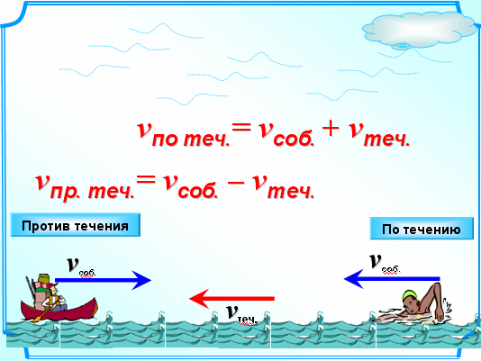**Катер движется против течения реки. За сколько часов он преодолеет расстояние  112  км, если его собственная скорость  30  км/ч, а скорость течения реки  2  км/ч?**

Ответ:

\_\_\_\_\_\_\_\_\_\_\_\_\_\_\_\_\_\_\_\_\_\_\_\_\_\_\_\_\_\_\_\_\_\_\_\_\_\_\_\_\_\_\_\_\_\_\_\_\_\_\_\_\_\_\_\_\_\_\_\_\_\_\_\_\_\_\_\_\_\_\_\_\_\_\_\_\_\_\_\_\_\_\_\_\_\_\_\_\_\_\_\_\_\_\_\_\_\_\_\_\_\_\_\_\_\_\_\_\_\_\_\_\_\_\_\_\_\_\_\_\_\_\_\_\_\_\_\_\_\_\_\_\_\_\_\_\_\_\_\_\_\_\_\_\_\_\_

\_\_\_\_\_\_\_\_\_\_\_\_\_\_\_\_\_\_\_\_\_\_\_\_\_\_\_\_\_\_\_\_\_\_\_\_\_\_\_\_\_\_\_\_\_\_\_\_\_\_\_\_\_\_\_\_\_\_\_\_\_\_\_\_\_\_\_\_\_\_\_\_\_\_\_\_\_\_\_\_\_\_\_\_\_\_\_\_\_\_\_\_\_\_\_\_\_\_\_\_\_\_\_\_\_\_\_\_\_\_\_\_\_\_\_\_\_\_\_\_\_\_\_\_\_\_\_\_\_\_\_\_\_\_\_\_\_\_\_\_\_\_\_\_\_\_\_.

1. **Отметьте знаком Х реки Кузбасса.**

|  |  |  |
| --- | --- | --- |
| 1 | Уньга |  |
| 2 | Томь |  |
| 3 | Волга |  |
| 4 | Енисей |  |
| 5 | Лена |  |
| 6 | Усу |  |
| 7 | Яя |  |
| 8 | Чулым |  |

1. **Узнайте город Кузбасса по достопримечательностям. Подпишите название города.**

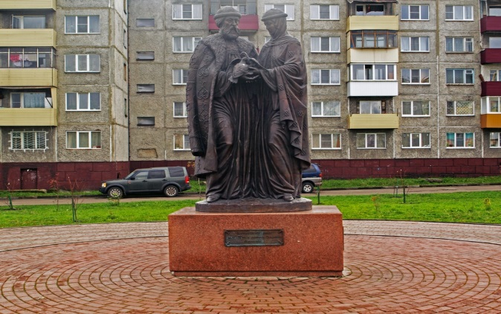

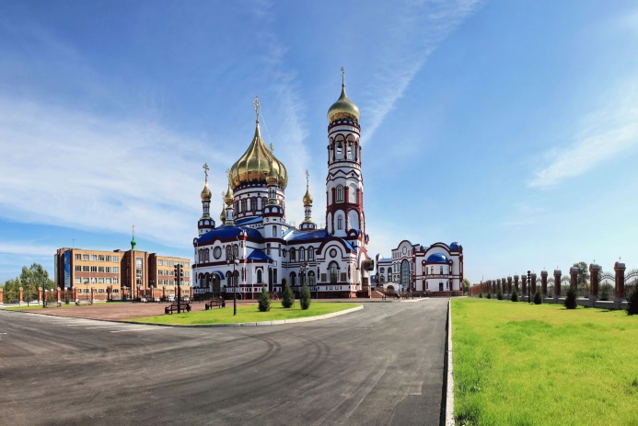

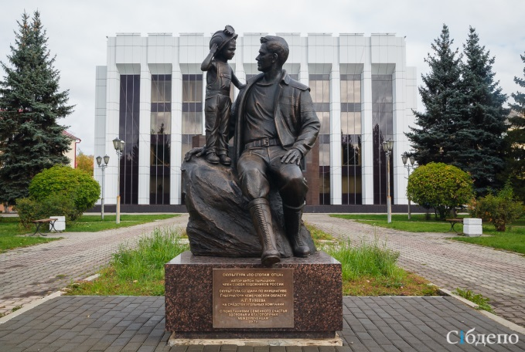

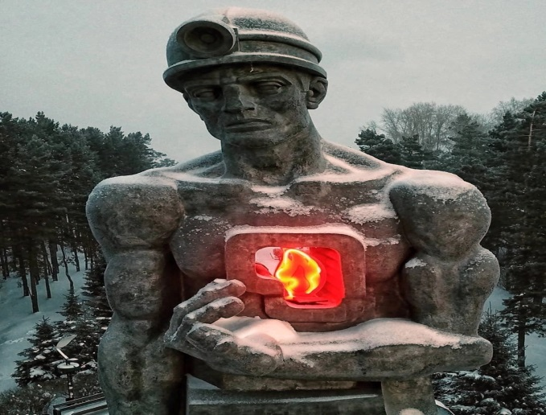

**Составьте памятку “Правила поведения у водоема”**

1. Не бросайте мусор в воду.

2. \_\_\_\_\_\_\_\_\_\_\_\_\_\_\_\_\_\_\_\_\_\_\_\_\_\_\_\_\_\_\_\_\_\_\_\_\_\_\_\_\_\_\_\_\_\_\_\_\_\_\_\_\_\_\_\_\_\_\_\_\_\_\_\_\_.

3. \_\_\_\_\_\_\_\_\_\_\_\_\_\_\_\_\_\_\_\_\_\_\_\_\_\_\_\_\_\_\_\_\_\_\_\_\_\_\_\_\_\_\_\_\_\_\_\_\_\_\_\_\_\_\_\_\_\_\_\_\_\_\_\_\_.

4. \_\_\_\_\_\_\_\_\_\_\_\_\_\_\_\_\_\_\_\_\_\_\_\_\_\_\_\_\_\_\_\_\_\_\_\_\_\_\_\_\_\_\_\_\_\_\_\_\_\_\_\_\_\_\_\_\_\_\_\_\_\_\_\_\_.

5. \_\_\_\_\_\_\_\_\_\_\_\_\_\_\_\_\_\_\_\_\_\_\_\_\_\_\_\_\_\_\_\_\_\_\_\_\_\_\_\_\_\_\_\_\_\_\_\_\_\_\_\_\_\_\_\_\_\_\_\_\_\_\_\_\_.

**Вариант 5**

**Прочитайте текст и выполните задания**

Телеуты – коренные жители нашего края. Это тюркоязычный народ Кузбасса.

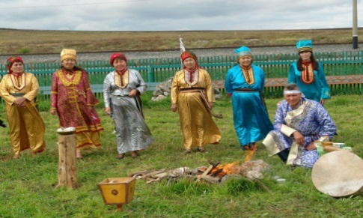 Они в 17 -18 веках сыграли важную роль в экономической и политической жизни этого региона, установив с русскими экономические и торговые отношения и заключив военно-политический союз, который был формой договора о взаимопомощи и ненападении*.*

Ещё в 17-18 веках телеуты вели кочевой образ жизни. Основной вид занятий телеутов – скотоводство. Они разводили лошадей, крупный рогатый скот, овец и верблюдов. Корма на зиму не заготавливали, и скот круглый год содержался на подножном корме. Большая часть продукции скотоводства потреблялась самими телеутами. Мясо-молочные продукты были основными в пище телеутов. Кожа шла на изготовление обуви, одежды, конской упряжи, ею покрывали жилища, из шерсти катали войлок.

Но уже в 19 веке, - как писал историк В.В. Радлов, - «телеуты живут всюду осёдло по деревням и занимаются исключительно земледелием».

Охота – второе по важности занятие телеутов. Охотились в основном на марала, кабана и медведя. Охота велась с помощью лука и стрел, хотя стали появляться капканы и первое огнестрельное оружие – пищали, приобретаемые у русских.

Рыболовство занимало в телеутском хозяйстве незначительное место. Ловили щук, тайменя, осетровых.

Немаловажную роль в жизни бедных телеутов занимало собирательство. Ранней весной, когда с продуктами питания было совсем плохо, копали корни дикорастущих трав – кандыка, сараны, собирали дикий чеснок и лук, употребляя их в пищу.

Из домашних ремесел у телеутов наибольшее развитие получили выделка кож, дерева, металла, ткачество, плетение и шитьё.

Исторические судьбы телеутов , начиная с 17 века, тесно связаны с судьбами русского народа, но несмотря на это, они сохранили свой язык, устное народное творчество, многие обычаи и обряды.

(По Л.И. Соловьёву «География Кемеровской области».)

1. **Напишите свой вариант названия этого текста**

**\_\_\_\_\_\_\_\_\_\_\_\_\_\_\_\_\_\_\_\_\_\_\_\_\_\_\_\_\_\_\_\_\_\_\_\_\_\_\_\_\_\_\_\_\_\_\_\_\_\_\_\_\_\_\_\_\_\_\_\_\_\_\_\_\_\_\_\_\_\_\_\_.**

1. **Выберите утверждение(я), которое(ые) соответствует(ют )информации из текста. Запишите номера.**
2. Телеуты – коренные жители нашего края.
3. В 16-18 веках телеуты вели кочевой образ жизни.
4. Охота – второе по важности занятие телеутов.
5. Рыболовство занимало в телеутском хозяйстве значительное место.

Ответ: \_\_\_\_\_\_\_\_\_\_\_\_\_\_\_\_\_\_\_\_\_\_\_\_\_\_\_.

1. **Воспользовавшись Q – кодом, найдите информацию о занятиях современных телеутов.**



1. **В тексте встретилось слово «осёдло». Догадайтесь, что оно обозначает. Выберите верное толкование значения этого слова. Запишите номер ответа**
2. Оставаться на одном и том же месте, не кочевать.
3. Переходить из одного места в другое.

Ответ: \_\_\_\_\_\_\_\_\_\_\_\_\_\_\_\_\_\_\_\_\_\_\_\_\_\_\_.

1. **Важную роль в жизни телеутов занимало собирательство.**  **Узнайте, что изображено на каждой фотографии. Решите уравнения и расположите растения в порядке возрастания корней уравнений.**

|  |  |  |  |
| --- | --- | --- | --- |
| **1** | **СарАнаhttp://s4.fotokto.ru/photo/full/459/4592082.jpg** | **А** | **895 – a = 513** |
| **2** | **Кандык**  **C:\Users\Оля\Desktop\1946de954c0155dd4322da74fa3271e4.png** | **Б** | **13 ∙ x = 195** |
| **3** | **Дикий чеснок (ЧеремшА)**  https://www.tursar.ru/image/img2330_0.jpg | **В** | **b - 546 = 216** |
| **4** | **Лук**  https://planet3.ru/wp-content/uploads/a/9/9/a99e103116a87506d1e5c597a200b1a6.jpeg | **Г** | **X + 34 = 76** |

**Запишите в таблицу выбранные цифры под соответствующими буквами.**

|  |  |  |  |
| --- | --- | --- | --- |
| А | Б | В | Г |
|  |  |  |  |

1. **Изучите карту Кемеровской области и заштрихуйте районы, где живут телеуты. В качестве подсказки используйте Q – код.**

**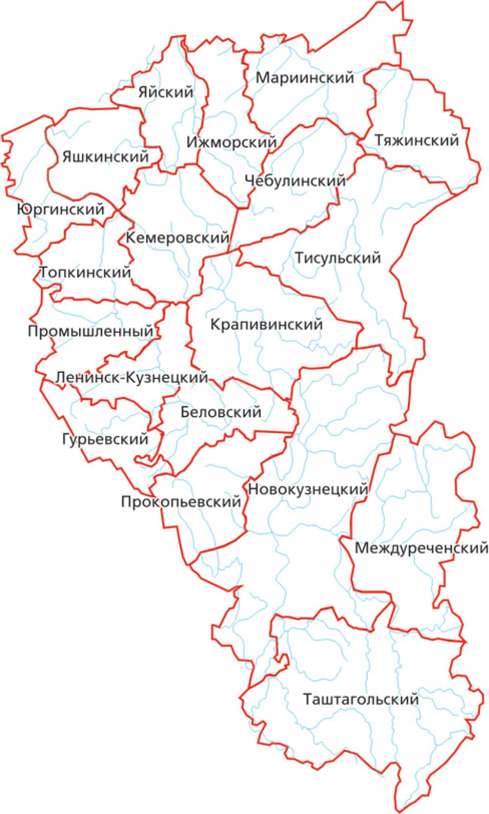**

1. **Дополни предложение, используя информацию текста.**

Радлов Василий Васильевич (1837–1918) – востоковед-тюрколог, этнограф, археолог, музеевед немецкого происхождения писал, что тетеуты….

\_\_\_\_\_\_\_\_\_\_\_\_\_\_\_\_\_\_\_\_\_\_\_\_\_\_\_\_\_\_\_\_\_\_\_\_\_\_\_\_\_\_\_\_\_\_\_\_\_\_\_\_\_\_\_\_\_\_\_\_\_\_\_\_\_\_\_\_\_\_\_\_\_\_

\_\_\_\_\_\_\_\_\_\_\_\_\_\_\_\_\_\_\_\_\_\_\_\_\_\_\_\_\_\_\_\_\_\_\_\_\_\_\_\_\_\_\_\_\_\_\_\_\_\_\_\_\_\_\_\_\_\_\_\_\_\_\_\_\_\_\_\_\_\_\_\_\_\_

1. **Основной вид занятий телеутов – скотоводство, а разводили они… ? Отметьте знаком Х правильные варианты ответа.**

|  |  |  |
| --- | --- | --- |
| 1 | Лошади |  |
| 2 | Кабаны |  |
| 3 | Кошки |  |
| 4 | Овцы |  |
| 5 | Собаки |  |
| 6 | Верблюды |  |

1. **Что из предложенных вариантов характерно для телеутов? Отметьте знаком Х правильные варианты ответа.**

|  |  |
| --- | --- |
| **C:\Users\Оля\Desktop\609f7e7deaf76280510375.jpg** | **C:\Users\Оля\Desktop\1651244070_57-vsegda-pomnim-com-p-frukti-yamaiki-foto-73.jpg** |
| **C:\Users\Оля\Desktop\00008.jpg** | **C:\Users\Оля\Desktop\14535.jpg** |
| **C:\Users\Оля\Desktop\ypyd9ozx7vds11a851u20x5bitus0lq6.jpg** | |

1. **Укажите соответствие между понятиями, используемыми в данном фрагменте, и их толкованиями.**

|  |  |
| --- | --- |
| А. скотоводство | **1.** парнокопытное млекопитающее из семейства оленевых |
| Б. войлок | **2.** крупная из всех лососёвых рыб |
| В. марал | **3.** отрасль животноводства, которая специализируется на разведении крупного рогатого скота |
| Г. таймень | **4.** плотный нетканый текстильный материал из валяной шерсти, который обладает уникально низкой теплопроводностью и достаточно хорошо пропускает воздух |

**Запишите в таблицу выбранные цифры под соответствующими буквами.**

|  |  |  |  |
| --- | --- | --- | --- |
| А | Б | В | Г |
|  |  |  |  |

**Вариант 6**

**Прочитайте текст и выполните задания**

Основная одежда телеутских женщин - кунек. Рукава сужены к концам. Кунек подпоясывается поясом (кур), тканым из цветных ниток. Длина пояса достигает 2,5 м, ширина - около 3,5 см. Особенностью праздничного платья является нашитое нагрудное украшение (тошток), состоящее из двух симметричных половинок. Для его изготовления два куска бересты или картона обшивают снизу ситцем, а с левой стороны - сукном, всегда ярко-красного цвета. Затем по всему краю украшают широким серебряным галуном, а внутри, ближе к внутреннему краю прямого разреза ворота, нашивается "акча".

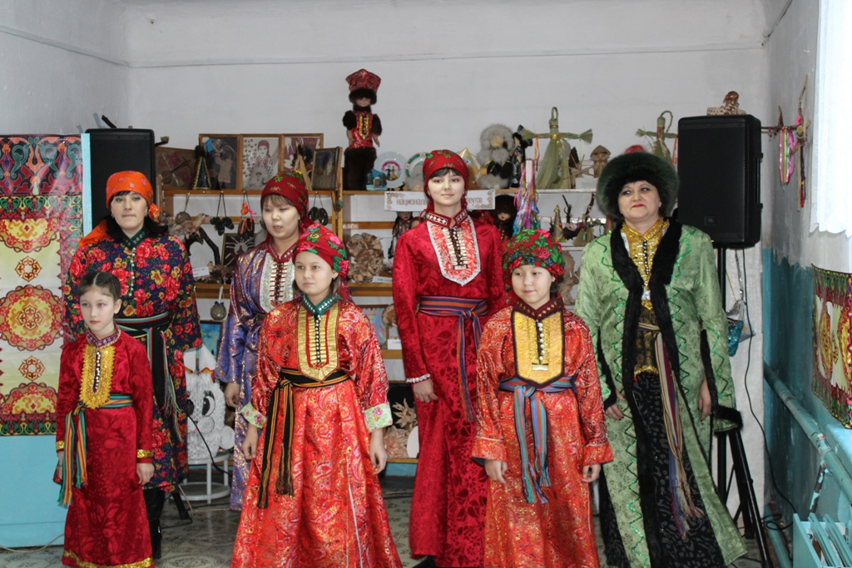

Воротник национального платья является важным декоративным элементом. Он невысокий, до 3 см. твердый - из бересты или картона, обшитый сукном и весь обшит бляшками в виде денег (акча).

Повседневный головной убор женщин - платок. Его складывают треугольником: один угол спускается на спину, два других завязывают на затылке узлом. Праздничный головной убор имел коническую форму из стеганой материи обшитые бархатом по отвороту, отороченные мехом соболя шапки с кистью на макушке.

Женская одежда включала шаровары из ситца или холста, длинное платье туникообразного покроя с накладным праздничным нагрудником, лёгкий кафтан из шерстяной или плотной ситцевой материи чёрного цвета, на подкладке, шёлковые праздничные халаты. Тёплая верхняя одежда - стёганый халат и шубы.

Головные уборы - шапки конической формы из стёганой материи с обшитым бархатом отворотом и кистью на макушке и зимние шапки из овчины с бобровой или собольей оторочкой, а также покупные ситцевые и шёлковые платки ярких цветов.

Женщины носили накосные украшения, серьги из меди или серебра, кольца, перстни, браслеты, броши. Традиционная женская одежда в значительной мере используется до настоящего времени.

1. **Запишите свой вариант названия текста**

**\_\_\_\_\_\_\_\_\_\_\_\_\_\_\_\_\_\_\_\_\_\_\_\_\_\_\_\_\_\_\_\_\_\_\_\_\_\_\_\_\_\_\_\_\_\_\_\_\_\_\_\_\_\_\_\_\_\_\_\_\_\_\_\_\_\_\_\_\_**

1. **Выберите утверждение(я), которое(ые) соответствует(ют )информации из текста. Запишите номера.**
2. Повседневный головной убор женщин - платок.
3. Женщины не носили украшения.
4. Женская одежда включала шаровары из ситца или холста.
5. Воротник национального платья является важным декоративным элементом.

Ответ: \_\_\_\_\_\_\_\_\_\_\_\_\_\_\_\_\_\_\_\_\_\_\_\_\_\_\_.

1. **Воспользовавшись Q – кодом, найдите информацию, как называется женский праздничный халат.**



1. **В тексте встретилось слово «кунёк». Догадайтесь, что оно обозначает. Выберите верное толкование значения этого слова. Запишите номер верного варианта ответа.**
2. Длинное платье.
3. Лёгкий короткий приталенный кафтан.
4. Демисезонная одежда.
5. Головной убор.

Ответ: \_\_\_\_\_\_\_\_\_\_\_\_\_\_\_\_\_\_\_\_\_\_\_\_\_\_\_.

1. **Швейная фабрика выпустила 1200 традиционных телеутских костюмов. Из них 32 % составляют женские платья. Сколько женских платьев выпустила фабрика?**

Ответ: \_\_\_\_\_\_\_\_\_\_\_\_\_\_\_\_\_\_\_\_\_\_\_\_\_\_\_.

1. **Дополните предложение, используя информацию текста.**

Яркой особенностью телеутского праздничного платья являлся нагрудник - …. \_\_\_\_\_\_\_\_\_\_\_\_\_\_\_\_\_\_\_\_\_\_\_\_\_\_\_\_\_\_\_\_\_\_\_\_\_\_\_\_\_\_\_\_\_\_\_\_\_\_\_\_\_\_\_\_\_\_\_\_\_\_\_\_\_\_\_\_\_\_\_\_\_\_

**7. Отметьте знаком Х верхнюю одежду тетеутов, используйте Q – код**

|  |  |  |
| --- | --- | --- |
| 1 | Телен |  |
| 2 | Кунёк |  |
| 3 | Сырмал |  |
| 4 | Акча |  |
| 5 | Чан тон |  |
| 6 | Телен тон |  |

1. **Найдите мужской и женский костюмы телеутов? Отметьте знаком Х правильный вариант ответа.**

|  |  |
| --- | --- |
| https://sudaryshka.ru/media/photo_tovar/big/53_1462_5353_fab24bd5fde7d9e9ce14e3b767f951.jpg | https://viakama.ru/wp-content/uploads/2020/12/4456457.jpg |
| http://klublady.ru/uploads/posts/2022-02/1645258198_3-klublady-ru-p-obraz-natsionalnaya-odezhda-teleutov-foto-3.jpg | C:\Users\Оля\Desktop\IMG_1654.jpg |
| https://nlo-mir.ru/wp-content/uploads/2022/09/8_russkij-nacionalnyj-kostjum.jpg | http://klublady.ru/uploads/posts/2022-02/1645485463_6-klublady-ru-p-obraz-russkaya-natsionalnaya-odezhda-muzhs-6.jpg |

****

****

1. **Используя информацию текста, ответьте на вопрос: « Какие украшения носили телеутские женщины?»**

**\_\_\_\_\_\_\_\_\_\_\_\_\_\_\_\_\_\_\_\_\_\_\_\_\_\_\_\_\_\_\_\_\_\_\_\_\_\_\_\_\_\_\_\_\_\_\_\_\_\_\_\_\_\_\_\_\_\_**

1. **Укажите соответствие между понятиями, используемыми в данном фрагменте, и их толкованиями.**

|  |  |
| --- | --- |
| А. кур | **1.** позументная тесьма золотого цвета |
| Б. акча | **2.** пояс |
| В. галун | **3.** нагрудное украшение |
| Г. тошток | **4.** копейка, деньги |

**Запишите в таблицу выбранные цифры под соответствующими буквами.**

|  |  |  |  |
| --- | --- | --- | --- |
| А | Б | В | Г |
|  |  |  |  |

**Ответы к заданиям**

|  |  |  |  |  |  |  |
| --- | --- | --- | --- | --- | --- | --- |
|  | **Вариант 1** | **Вариант 2** | **Вариант 3** | **Вариант 4** | **Вариант 5** | **Вариант 6** |
| **1** | 34 |  | Б | Река Томь и ее притоки | Телеуты | Национальный женский костюм |
| **2** | А – 2; б - 1 | 1,3 | 2 | 14 | 1,3 | 1,3,4 |
| **3** | 1 | 3 | «Путешествие по Восточному Алтаю» |  | Угольная промышленность, торговля продуктами питания | чиймек |
| **4** | у края |  | Сложение, Кузбасс - Кузнецкий бассейн | Мыски /Кондома, Мрас – Су, Усу; Тайдон, Терси, Тутуяс; Аба, Ускат, Мунгат, Уньга | 1 | 384 |
| **5** |  | 3 | 6 | А -2; Б-1; В-3 | А-2;Б-4;В-1;Г-3 | 1 |
| **6** | Томь – «темная» | С 1607 года | «…в среднем пространство 250 километров в длину, 100 километров в ширину от окрестностей Кузнецка и до местности, примыкающей к реке Ине» | А -3; Б-2; В-1 | Беловский, Гурьевский, Новокузнецкий | тошток |
| **7** | Каменный уголь; угли из печи; рисовать углем |  | 1-Д, 2- А, 3-Б, 4- В, 5 - Г | За 4 часа катер преодолеет расстояние 112 км. | живут всюду осёдло по деревням и занимаются исключительно земледелием | 1,3,5,6 |
| **8** | 480 кг |  | Юг Западной Сибири | 12678 | 1,4,6 | Б |
| **9** | А – 3; Б- 2;В-1;Г-6;Д-4;Е - 5 | А-3 Б-4 В- 1 Г-2 | 1) угля  2)каменноугольных, угленосный, угольный | 1. Мыски  2. Новокузнецк  3. Междуреченск  4. Кемерово | 1,3,4,5 | серьги из меди или серебра, кольца, перстни, браслеты,броши. |
| **10** |  |  | все, кроме последней |  | А-3, Б-4;В-1;Г-2 | А-2;Б-4;В-1;Г-3 |